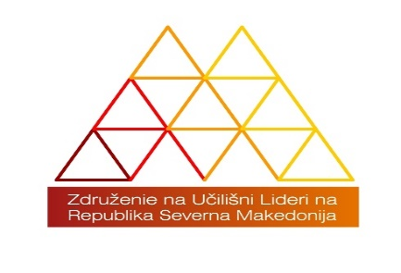

**REGIONALNA KONFERENCIJA ASOCIJACIJA SKOLSKIH DIREKTORA “ SKOLSKI LIDERI”**

**28 – 30 Oktobar 2019, REPUBLIKA SEVERNA MAKEDONIJA**

Ponedeljak, 28.10.2019

|  |  |
| --- | --- |
| 14:00-15:00 | Registracija ucesnika |
| 15:00 – 15:30 | Otvaranje konferencije sa kulturnim programom |
| 15:30 – 15:45 | Obrakanje predstavnika ureda premijera |
| 15:45 – 16:00 | Obrakanje predsednika makedonske zajednice direktora |
| 16:00 - 16:30 | Pozdrav predstavnika iz zemalja ucesnika |
|  |  |
| 16:30 -16:45 | Kafe pauza |
|  |  |
| 16:45 – 17:30 | Plenarno predavanje – Ministar za prosvetu I nauka  Tema: Izazovi liderstva I put do kvalitet skole |
| 20:00 | Vecera u hotelu |

Utorak,29.10.2019

|  |  |
| --- | --- |
| 09:00 – 10:00  10:00 – 11:00  11:00 – 11:45  11:45 – 12:00 | Radionice - Predavaci iz zemlje regiona na razlicite teme  Radionica: 1 “ Rizici vodjenja skole” (Crna Gora)  Radionica: 2 “ Licenciranje direktora” (Srbija)  Radionica: 3 “Mentorstvo novih direktora” (Slovenija)  Radionica: 4 “ Ravnatelj-polozaj ili profesija” (Hrvatska)  Kafe pauza  Radionica: 5 ( Bosna I Hercegovina)  Radionica: 6 “ Digitalizacija skole “ ( Severna Makedonija) |
| 12:30 -14:00 | Poseta na gimnazija, sredna strucna skola, osnovna skola, vrtic |
| 14:00 | Organiziran rucak |
| 15:00 – 16:30 | Panoramski razgled Skoplja, poseta kanjonu Matka, stara carsija |
|  | Slobodno vreme za ucesnika |
| 20:30 | Svecana vecera |

Sreda, 30.10.2019

|  |  |
| --- | --- |
| 09:30 – 10:00 | Prezentacija - kratka analiza izradjena po teme iz radionice prethodnog dana |
| 10:00 – 11:00 | Plenarno – Obrazoven sistem u Makedoniji |
| 11:00 – 12:00 | Zaklucak  Podela sertifikata  Dogovor za sledecu regionalnu konferenciju |